Demokrati og Magt 6: Den parlamentariske styringskæde (Regeringen)

Sekvens 1: opsummer lektien s. 138-146 Lovgivningsprocessen
- Analyser figur 3.23 med makker:
  - Med din sidekammerat nær-læs figur 3.23 s. 139 og følg faserne. Start ved 1.fase. Slå de ord op du ikke forstår (fx ’lovforslag sendes i høring’)
  - Ud fra s. 140 – 142 (de 4 faser) – hvordan vil du så forklare at ’demokratiet’ konkret udfolder sig? Hvem bliver hørt? Er der nogen som ikke bliver hørt?
- Udfyld tabellen
Begreber | Definition
Parlamentarisme | Positiv parlamentarisme:  Negativ parlamentarisme:
Regeringstyper
Forvaltning
Magtens tredeling | Lovgivende magt:  Udøvende magt:  Dømmende magt:

- På hvilken måde er regeringen og forvaltningen en del af både den lovgivende og udøvende magt i Danmark?
- Hvorfor er det vigtigt at have en adskillelse af magten? Her må I gerne inddrage jeres viden om forskellige styreformer, som I har lært om tidligere i forløbet.

Sekvens 2: Lars Løkke – Negativ Parlamentarisme
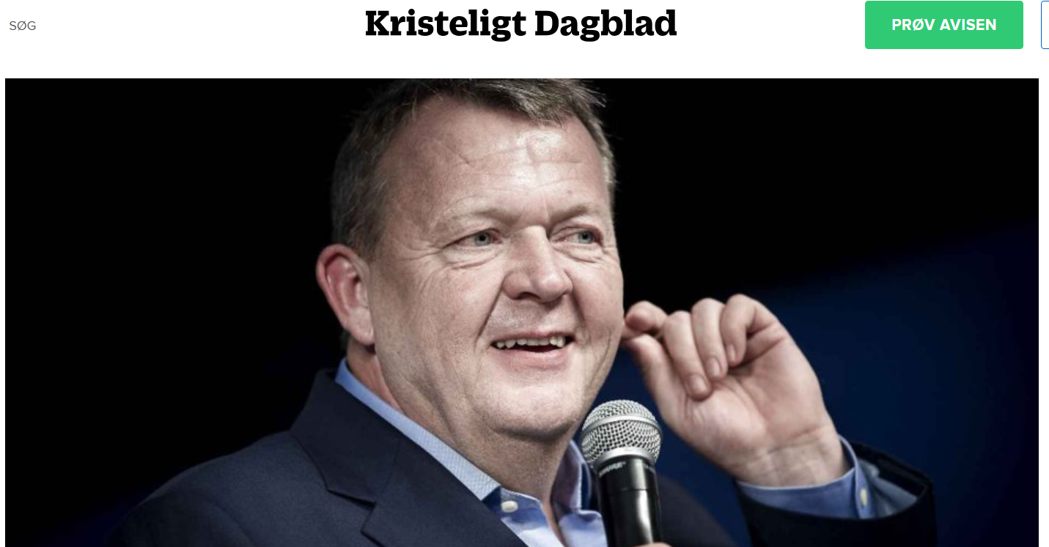
- Læs https://www.kristeligt-dagblad.dk/danmark/den-negative-parlamentarisme-gavner-lars-loekke. Artiklen er fra den 9. maj 2019 – cirka et måned før Lars løkke udskriver valg. På daværende tidspunkt havde Lars Løkke været statsminister i 4 år.
- besvar spørgsmålene
  - Hvad er negativ parlamentarisme?
  - Hvad er et mistillidsvotum?
  - Hvad menes der med passiv parlamentariske grundlag – Hvorfor frygter Lars Løkke ikke at Nye Borgerlige forsvinder?
  - Forklar hvordan negativ parlamentarisme (i dette tilfælde) ikke resulterer i at magten ligger hos ydre partierne (Nye Borgerlige og Stram kurs) som jo i teorien kunne vælte regeringen? Med andre ord – hvorfor straffer Nye borgerlige og Stram Kurs ikke venstre ved at vælte den daværende regeringen?

Sekvens 3: Udfordret lovgivningsproces = udfordret demokratiet?
- Den juridiske tænketank Justitia udgav d. 15 juli 2024 rapporten ”udfordringer i lovgivningsprocessen. Læs: https://justitia-int.org/rapport-udfordringer-i-lovgivningsprocessen/
- Besvar følgende spørgsmål
- Hvilke udfordringer ved lovgivningsprocessen beskriver rapporten?
- Tænk tilbage på vores første forløb – hvilke paralleller kan du drage til de problematikker der nævnes i artiklen?
- Kan man argumenterer for, at udfordringerne er en decideret trussel mod demokratiet?
- Undersøg om udfordringerne ved lovgivningsprocessen står i strid med Hal Kochs demokratiopfattelse:
- Når to, tre eller flere – muligvis et helt folk – skal træffe en afgørelse om fremtiden eller fastlægge love for deres indbyrdes samkvem, kan man være nogenlunde sikker på, at der vil opstå uenighed. Mennesker er forskellige, lever under forskellige kår, har forskellige interesser; derfor vil de også dømme forskelligt og have forskellige ønsker. Der opstår således konflikter, små og store mellem hinanden. Afgørelsen skal imidlertid træffes, og loven skal fastlægges; derfor må man finde en løsning på konflikten. I det store og hele findes der kun to veje til at finde denne løsning: 1) man kan slås sig til rette, hvilket vil sige, at det bliver den stærkeres vilje som råder; således går det til i junglen; ofte er det imidlertid vanskeligt at se nogen forskel på menneskers og jungledyrs optræden, 2) man kan tale sig til rette, hvilket vil sige, at man gennem en samtale mellem de stridende parter søger at få sagen alsidigt belyst, og at de samtalende parter virkelig bestræber sig for – det må ikke glemmes – gennem samtalen at nå til en rigtigere og rimeligere forståelse af konfliktens problem. Dette er demokrati. Det er samtalen (dialogen) og dens gensidige forståelse og respekt, som er demokratiets væsen. Hvor dette glipper, vil man uvægerligt falde tilbage til magtkampen. Således forstået er demokratiet noget langt mere omfattende end en bestemt samfundsmæssig styreform. [...] (Hal Koch: Hvad er demokrati? Kilde: Mogens Herman Hansen, Kilder til demokratiets historie 1750-2000, Museum Tusculanums Forlag 2006 (uddrag))

Sekvens 4: Lav en quiz
- I skal nu (i tremandsgrupper) lave en quiz med 10 multiple choice-spørgsmål, som skal repetere de begreber, I har lært de sidste 3 moduler.
- Byt herefter quiz med en anden gruppe og se, hvordan I klarer quizzen. Skriv antal rigtige på tavlen (eller på en post-it til læreren). Vi ser på gennemsnittet af jeres besvarelser og taler sammen om, hvornår vi husker, og hvordan vi kan forbedre vores evne til at lære og til at fastholde viden.
- Skriv jeres refleksioner over egen læring og læringsstil ned.

